PEMROGRAMAN BERBASIS WEB 2

FITUR PADA WEBSITE


DESKRIPSI MATAKULIAH
Mahasiswa mampu mengembangan aplikasi web dinamis menggunakan PHP dan framework CodeIgniter dengan konsep MVC. Mahasiswa mempelajari implementasi CRUD, autentikasi, pengelolaan database, serta integrasi Bootstrap untuk tampilan responsif. Melalui pendekatan berbasis proyek, mahasiswa diharapkan mampu merancang dan membangun aplikasi web secara utuh dan profesional.

CAPAIAN PEMBELAJARAN

DOSEN PENGAMPU
Anas Syaifudin
Taufikqurrohman

INSTITUT WIDYA PRATAMA

FITUR PADA WEBSITE
CAPAIAN PEMBELAJARAN
Mahasiswa mampu membuat CRUD lengkap dengan fitur tambahan

MATERI PEMBELAJARAN
- Memahami koneksi dengan database menggunakan codeigniter 4

MATERI
Dasar Teori
Migrasi adalah cara mudah bagi Anda untuk mengubah database Anda secara terstruktur dan teratur. Anda dapat mengedit fragmen SQL dengan cara manual, tetapi Anda kemudian bertanggung jawab untuk memberi tahu pengembang lain bahwa mereka perlu menjalankannya. Anda juga harus melacak perubahan mana yang perlu dijalankan terhadap mesin produksi saat Anda menerapkannya lagi.
Migrasi tabel database melacak migrasi mana yang telah dijalankan sehingga yang harus Anda lakukan adalah memastikan migrasi Anda ada dan memanggil $ migrasi-> latest () untuk membawa database ke status terbaru. Anda juga dapat menggunakan $ migrasi-> setNamespace (null) -> latest () untuk memasukkan migrasi dari semua ruang nama.
Pada Codeigniter 4.5.5. kita sudah disediakan program khusus, yakni melalui spark.
Ketujuh perintah inilah yang akan kita gunakan untuk membuat migrasi database. Berikut ini penjelasannya:
- db:create untuk membuat database baru;
- db:table untuk melihat informasi tabel;
- db:seed untuk membuat data awal (benih data);
- migrate untuk melakukan migrasi (menjalankan method up());
- migrate:create atau make:migration untuk membuat file migrasi;
- migrate:refresh untuk melakukan rollback dan melakukan migrasi perubahan terbaru;
- migrate:rollback untuk melakukan rollback pada versi tertentu (menjalankan method down());
- migrate:status untuk melihat status migrasi;
- make:seeder untuk membuat file seeder.
Seeds database adalah cara sederhana untuk menambahkan data ke database Anda. Ini sangat berguna selama pengembangan ketika Anda perlu mengisi database dengan data sampel yang dapat Anda kembangkan, tetapi tidak terbatas pada itu. Seed dapat berisi data statis yang tidak ingin Anda sertakan dalam migrasi, seperti negara, atau tabel pengkodean geografis, informasi acara atau setelan, dan banyak lagi.

Praktikum
- Buat folder Pertemuan13 pada folder C:\xampp\htdocs atau C:\xampp\htdocs\PBW2 dan copy-kan project pertemuan sebelumnya atau Pertemuan12 yaitu ci_project_crud ke dalam folder Pertemuan13
- Rename ci_project_crud menjadi ci_project_fitur
- Buat file controller, model dan database untuk user menggunakan perintah berikut
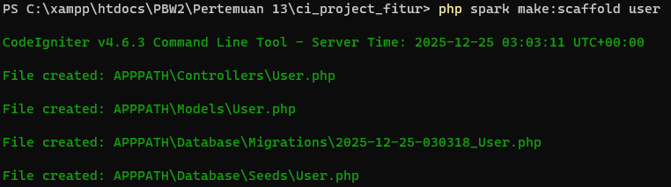
- Buka file yang ada di folder app\Database\Migration yaitu file
2025-12-25-030318_User.php dan Tambahkan kode dibawah ini pada bagian function up
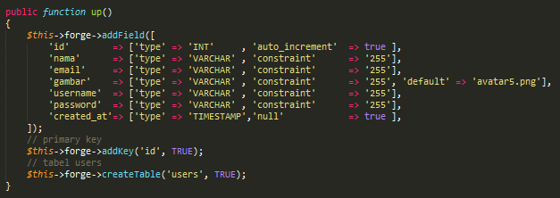
- Tambahkan kode dibawah ini pada function down
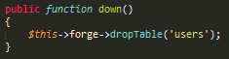
- Buka file User.php yang ada di folder app\Database\Seeds dan Tambahkan kode dibawah ini pada bagian function run
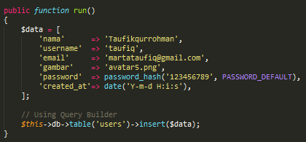
- Buka kembali command prompt dan kemudian ketik perintah seperti dibawah ini
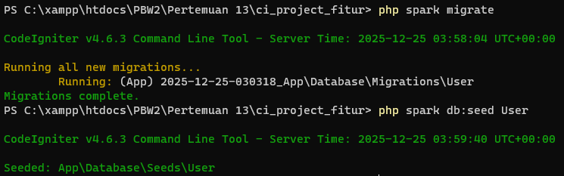
- Buat folder user simpan pada public/assets/vendor/dist/img
- Buka file User.php pada folder App/Contrller dan tambahkan kode berikut
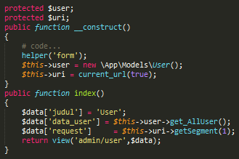
- Buka file User.php pada folder App/Views/admin dan tambahkan kode berikut
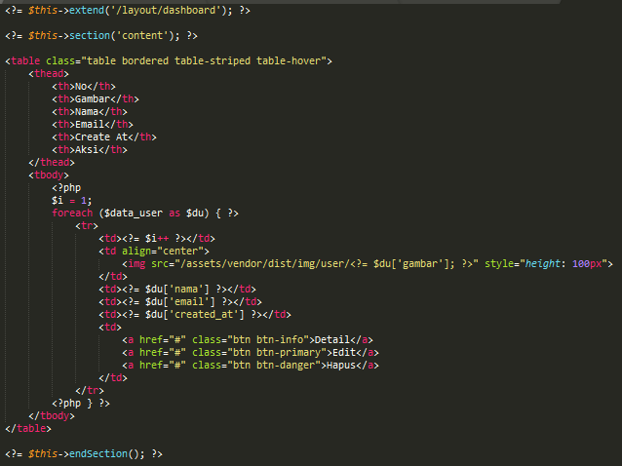

- Buka file User.php pada folder App/Models dan ubah kode menjadi seperti gambar berikut
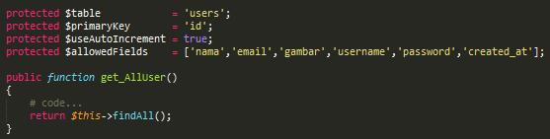
- Ketikan address localhost:8080/user pada address bar, maka akan tampil seperti gambar berikut
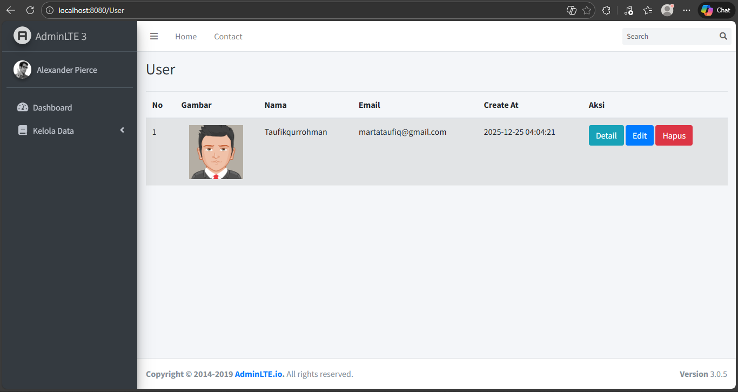
- Sebelum masuk praktikum membuat halaman(Pagination), download gambar Produk.zip dan inputkan pada data produk kalian

- Buatlah file baru dengan nama pagination.php dan simpan di dalam folder App/View/layout serta ketikan kode dibawah
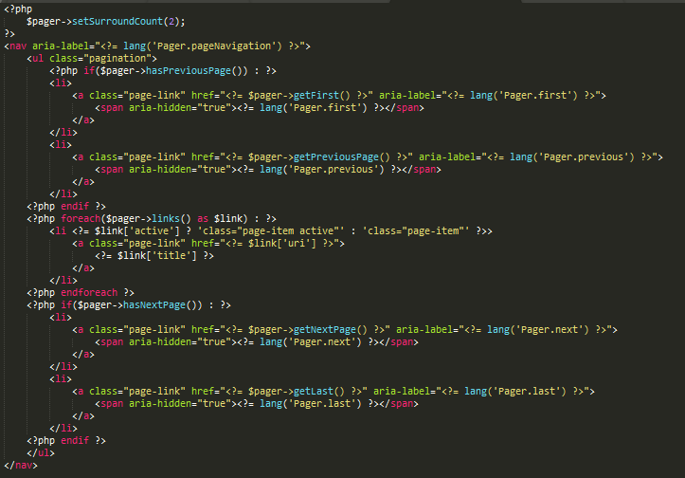
- Buka file Pager.php pada folder App\Config kemudian tambahkan kode berikut
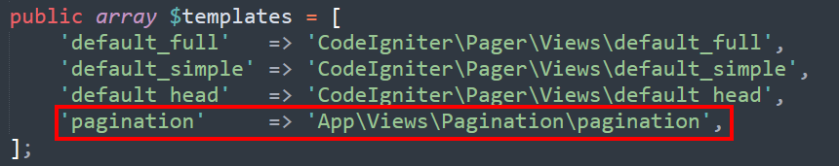
- Buka file Produk_Admin.php dari folder App\Controller dan edit serta tambahkan kode berikut
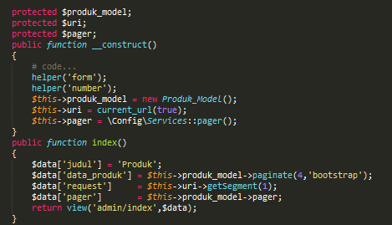

- Buka file index.php dari folder App\View\Admin dan edit serta tambahkan kode berikut
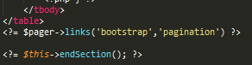
- Ketika address localhost:8080/Produk_Admin di reload, maka akan tampil seperti gambar berikut
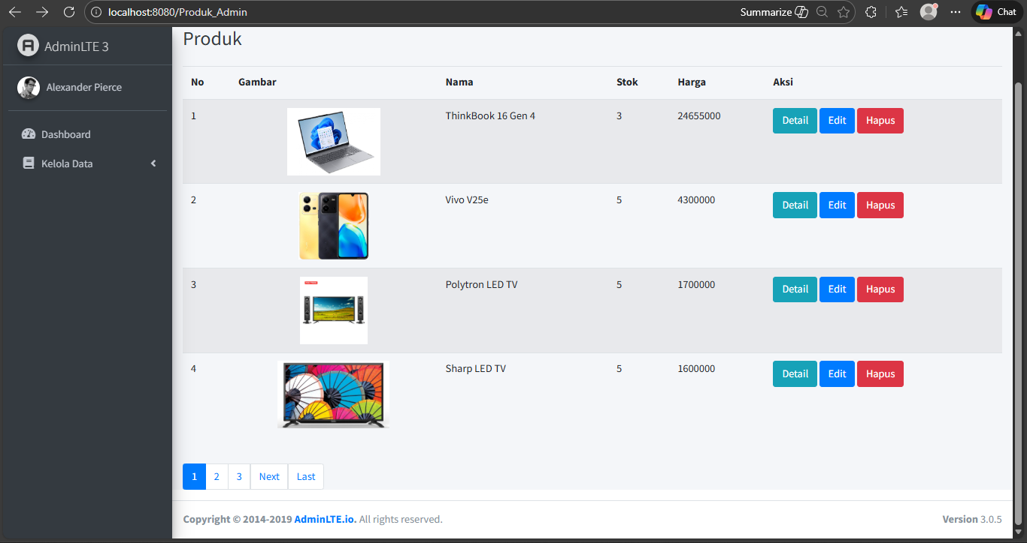
Ketika jumlah data lebih dari 4, maka sebihnya akan ditampilkan pada halaman berikutnya. Halamannya tertera pada kotak merah
- Buka file dashboard.php dari folder App\View\layout dan edit kode menjadi seperti gambar berikut
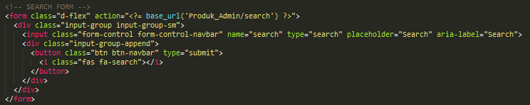
- Buka file Produk_Model.php dari folder App\Models dan edit serta tambahkan kode function berikut
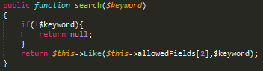

- Jalankan localhost:8080/Produk_Admin maka akan tampil seperti gambar berikut
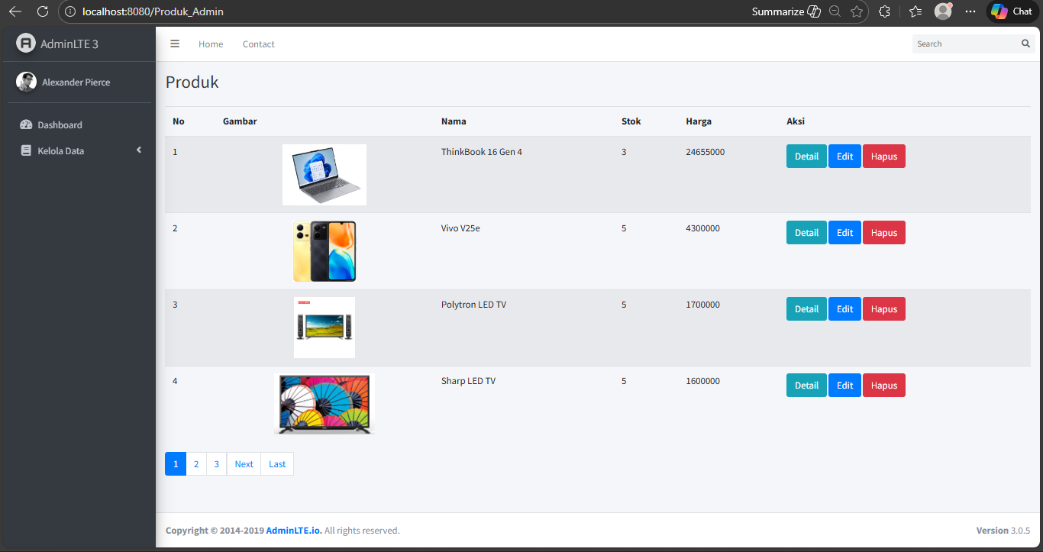
Tuliskan samsung pada kolom search yang ada di pojok kanan atas dan tekan tombol search, maka akan tampil seperti gambar berikut
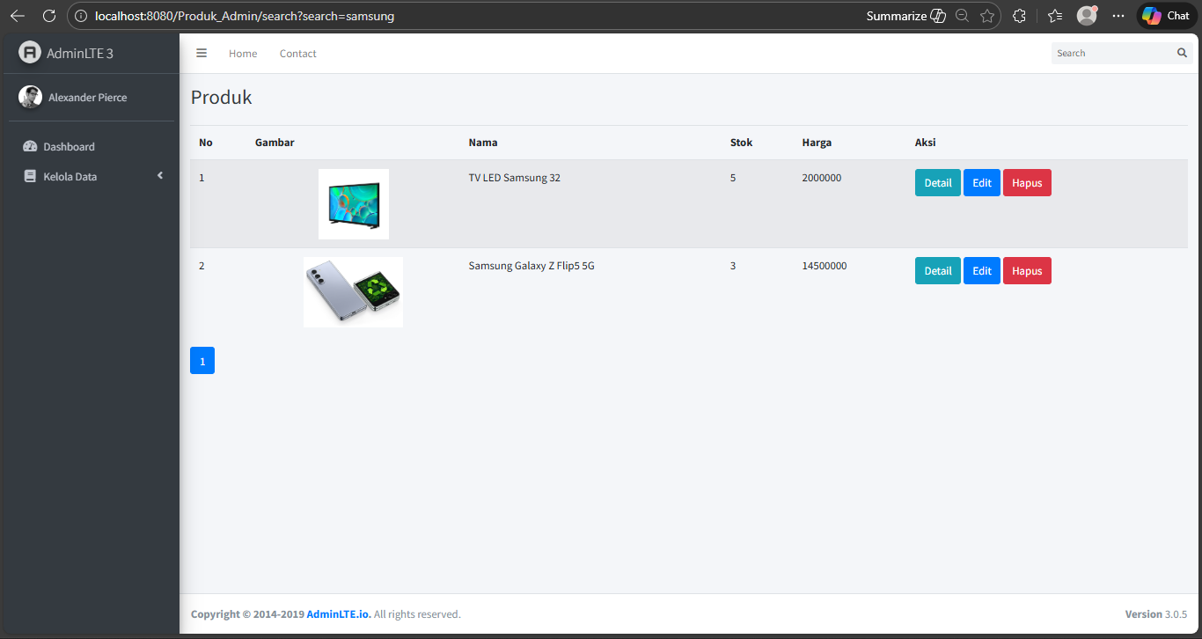
- Buka file Produk_Admin.php dari folder App\Controllers dan edit serta tambahkan kode function berikut
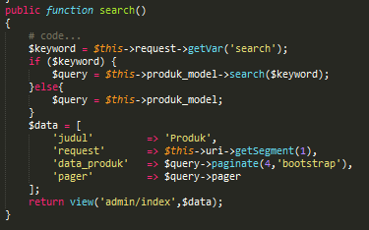
- Buka file index.php pada folder app\Views\admin dan edit kode menjadi seperti gambar berikut
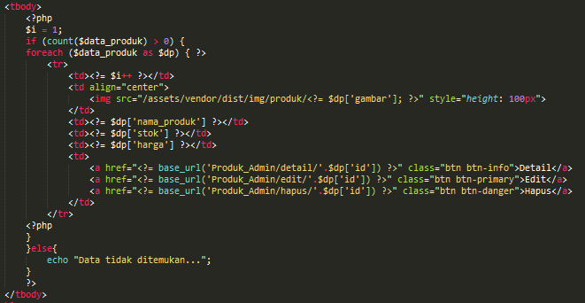
- Buka file dashboard.php pada folder app\Views\layout ubah kode menjadi seperti gambar berikut
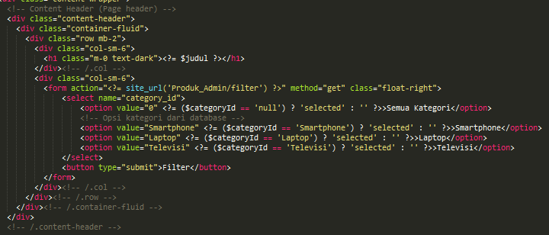

- Buka file Produk_Model.php pada folder app\Models dan tambahkan kode berikut
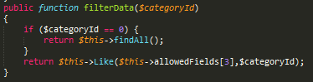
- Buka file Produk_Admin.php pada folder app\Controllers dan tambahkan kode berikut
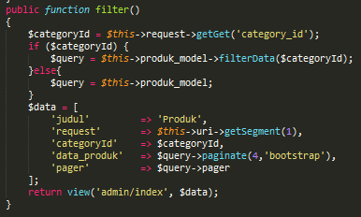
- Masih di Produk_Admin.php edit function index menjadi seperti gambar berikut
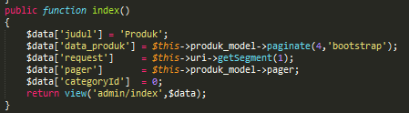
- Masih di Produk_Admin.php edit function add menjadi seperti gambar berikut
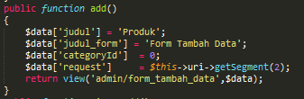
- Masih di Produk_Admin.php edit function detail menjadi seperti gambar berikut
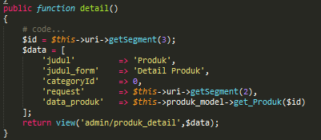

- Masih di Produk_Admin.php edit function edit menjadi seperti gambar berikut
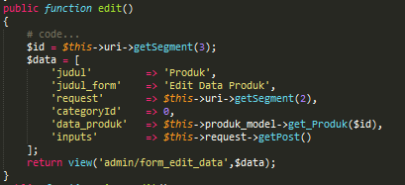
- Masih di Produk_Admin.php edit function search menjadi seperti gambar berikut
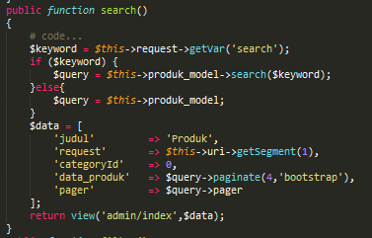

- Jalankan localhost:8080/Produk_Admin, Maka akan tampil seperti gambar dibawah
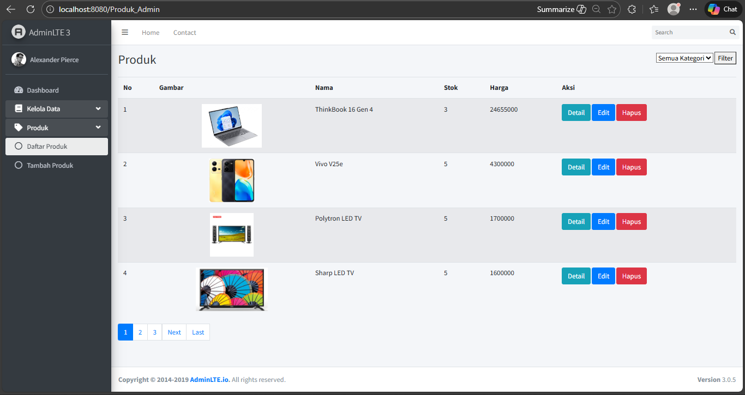
Pilih kategori smarphone maka akan tampil seperti gambar dibawah ini
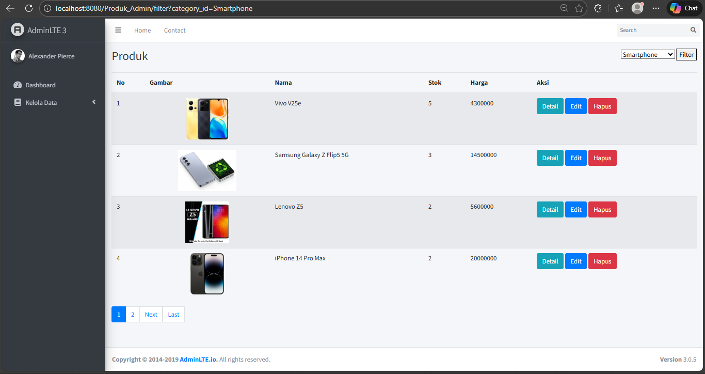

RANGKUMAN

TES FORMATIF

DAFTAR PUSTAKA
codeigniter.com

